CZĘŚĆ III - PRACOWNIA MECHATRONICZNA - SZKICE

Szkic Nr 1 – Pracownia mechatroniczna
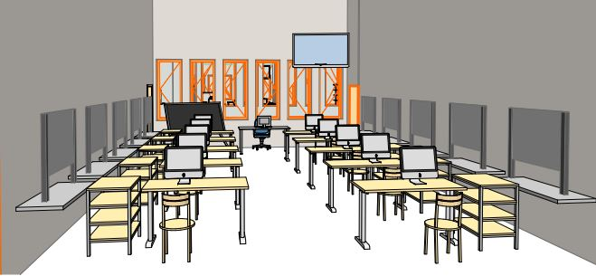

Szkic Nr 2 – Pracownia mechatroniczna – Stanowisko
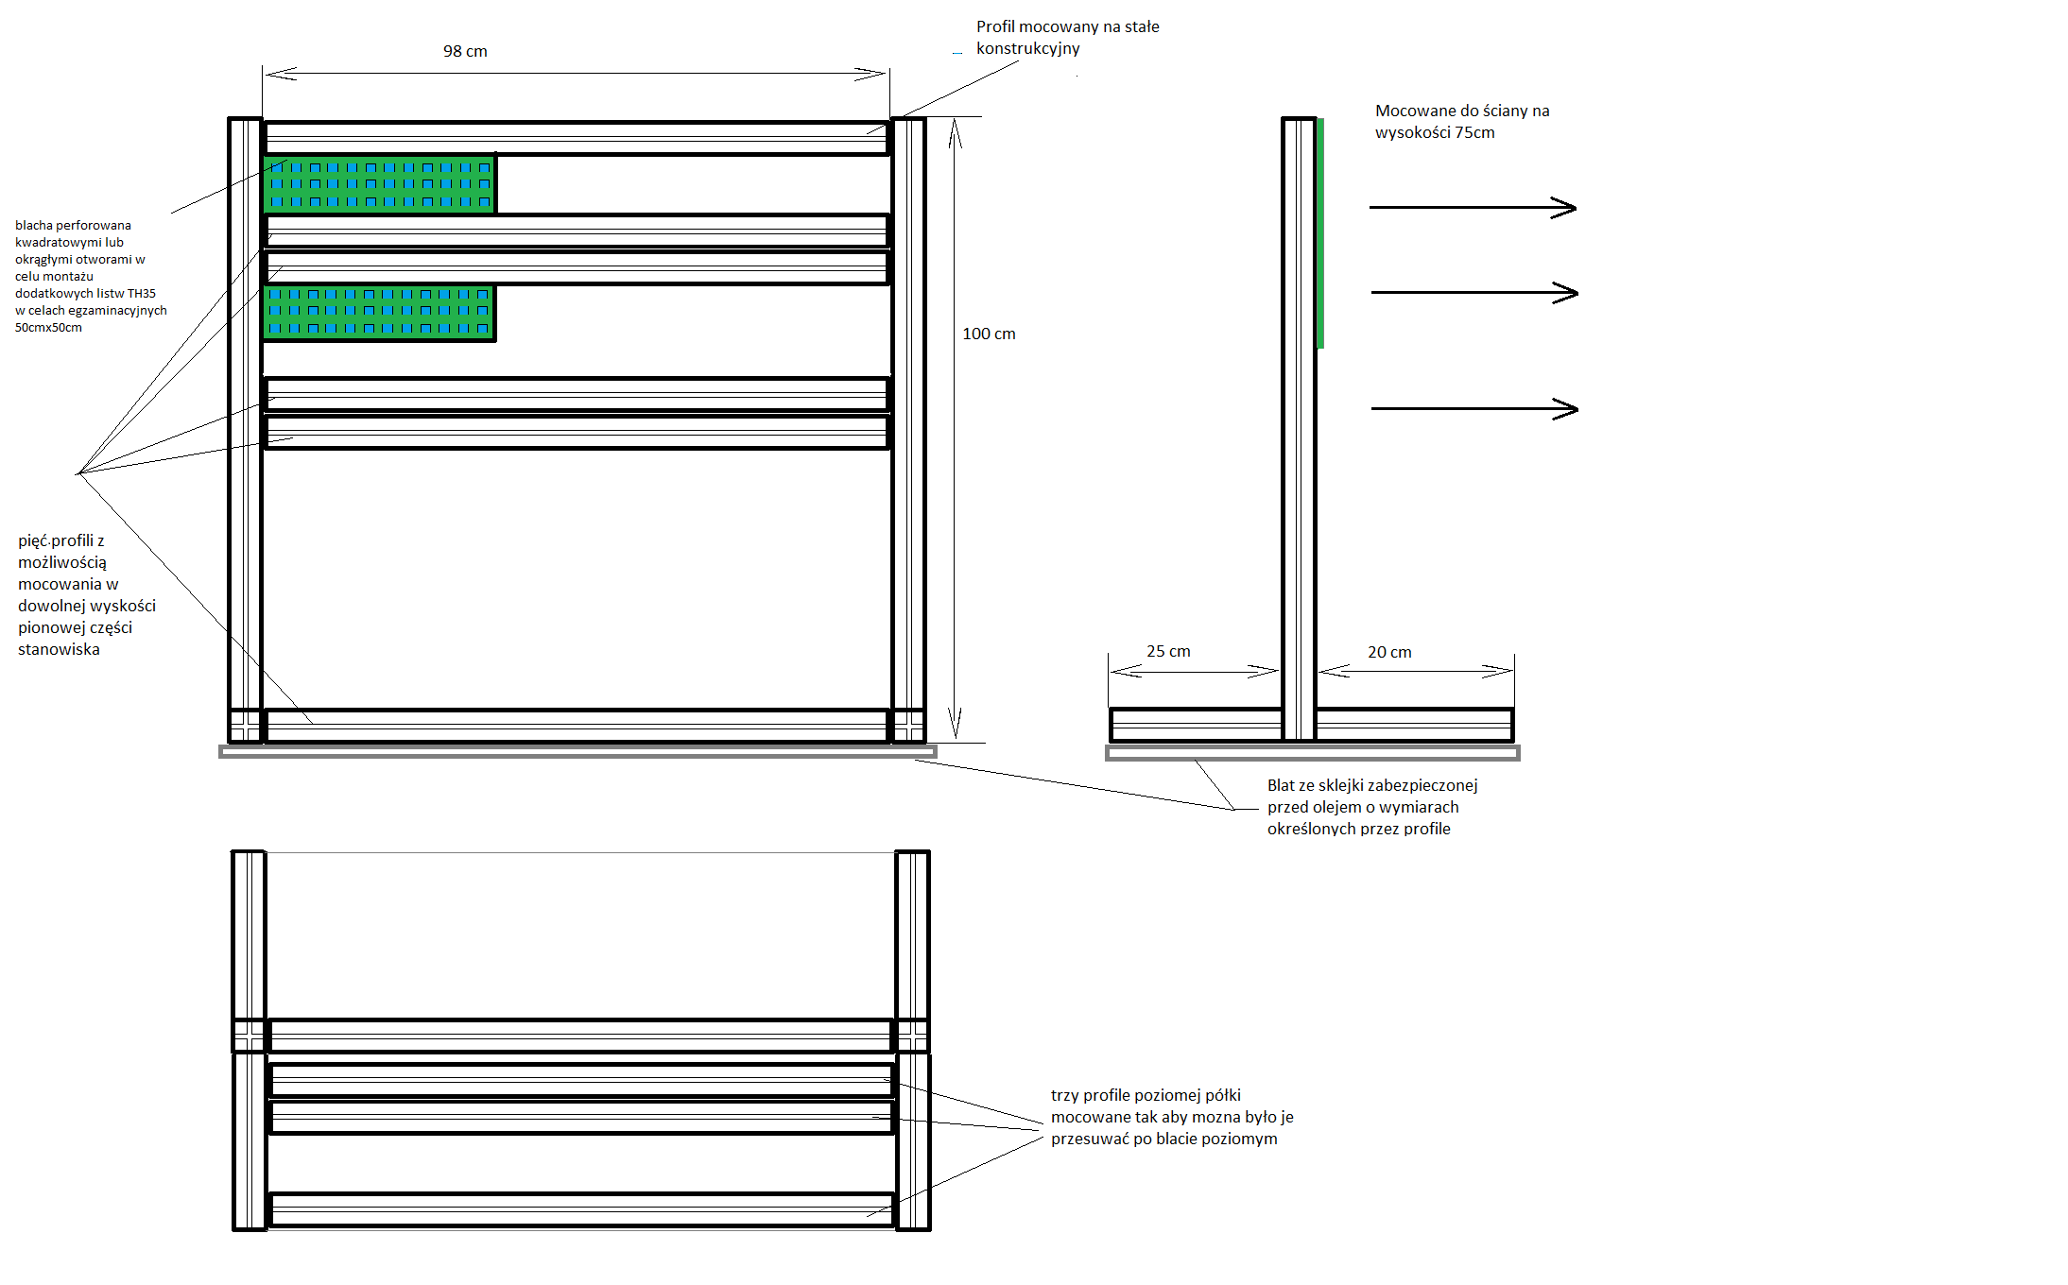

Szkic Nr 3 – Pracownia mechatroniczna – Stanowisko mechatroniczne

